AA_237

Tejera Santana
Adoney
Sumario
AA_237 1
1 Suspendido en fecha tardía 3
2 Aprobado en fecha tardía 4
3 Aprobado en fecha temprana 6
4 Suspenso en fecha temprana 7

1 Suspendido en fecha tardía
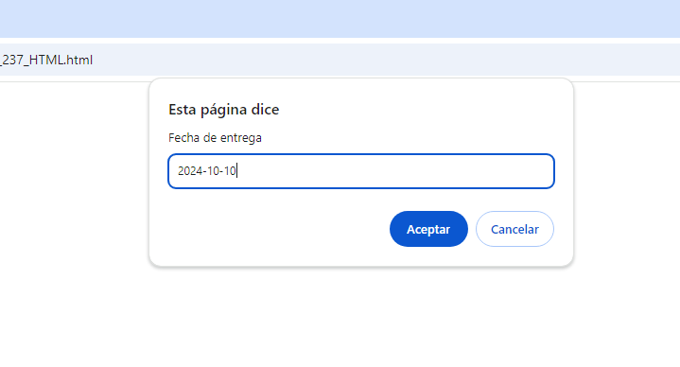
Se prueba introduciendo una fecha anterior a la actual
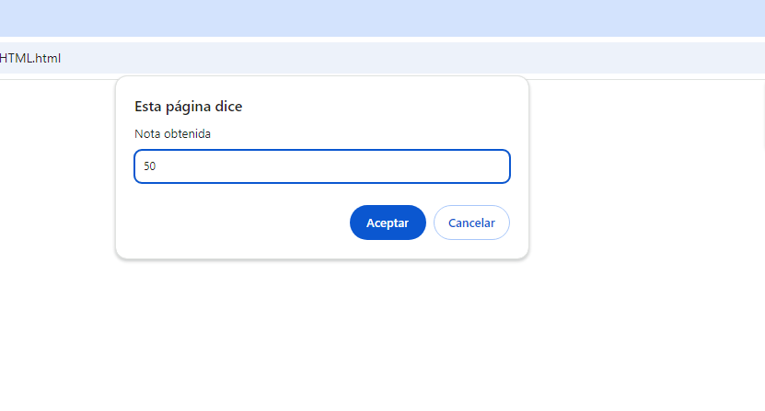
Con la fecha introducida se prueba con una nota inferior a 60
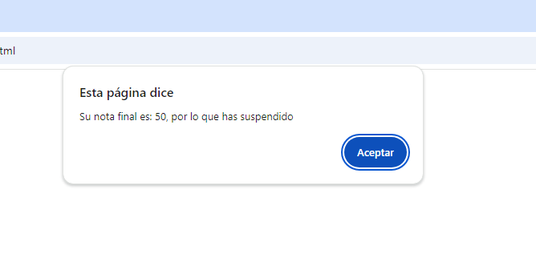
Termina mostrando suspenso, ya que lo hoy es dia 15 y la entrega era el 10 (según introducí anteriormente) y no obtuvo los 10pts extra

2 Aprobado en fecha tardía
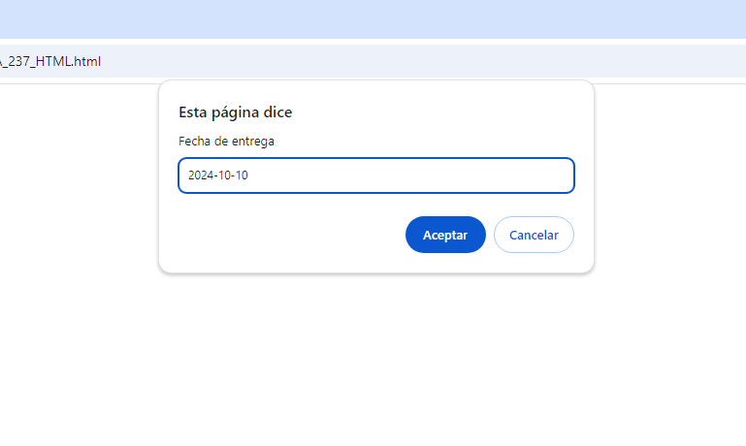
Se utilizará la misma fecha que antes
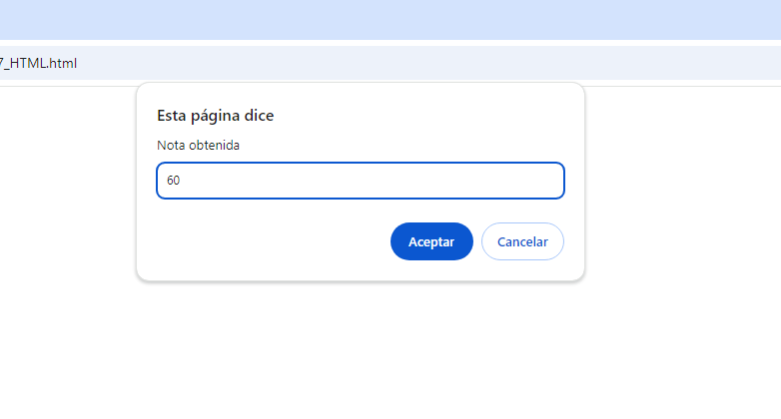
Se introduce una nota igual o mayor a 60
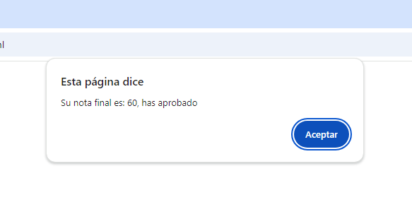
Ahora la nota si resulta aprobado

3 Aprobado en fecha temprana
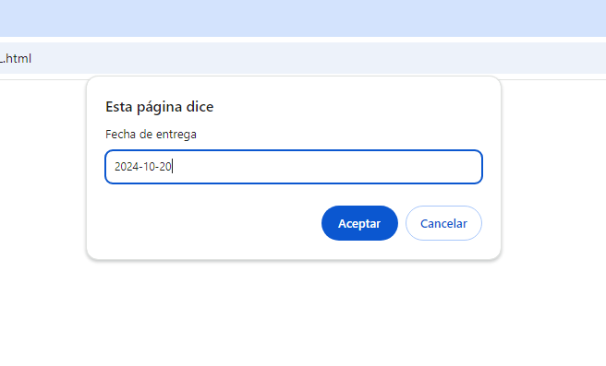
Ahora introducimos una fecha superior a la actual (hoy es día 15), por lo que introducimos día 20
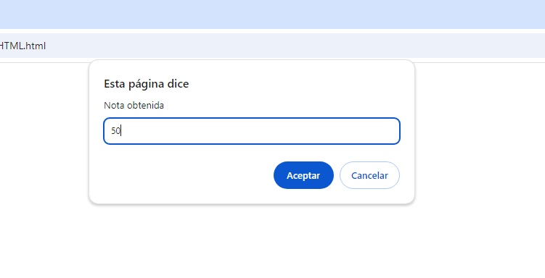
Introducimos una nota inferior, pero se prueba uno de nota 60-10 para probar que aumente su nota
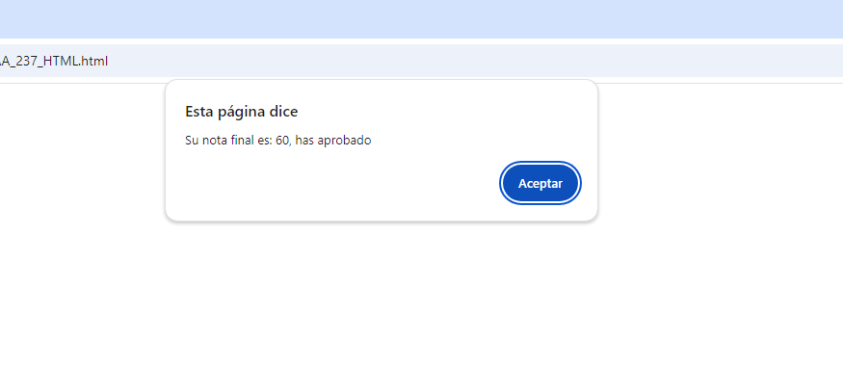
Como es una fecha de entrega mayor a la de hoy, nos sube 10pts y se da por aprobado

4 Suspenso en fecha temprana
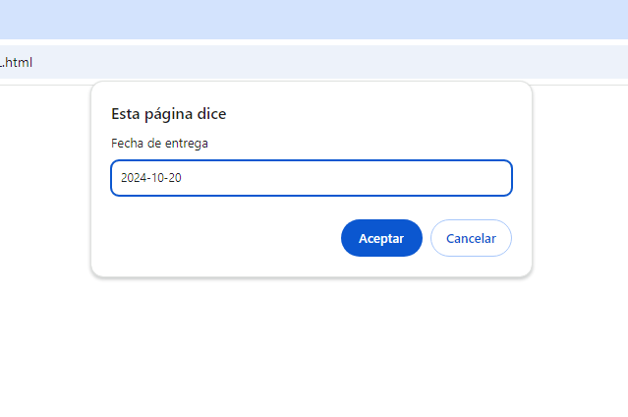
Se va a probar ahora la misma fecha de antes
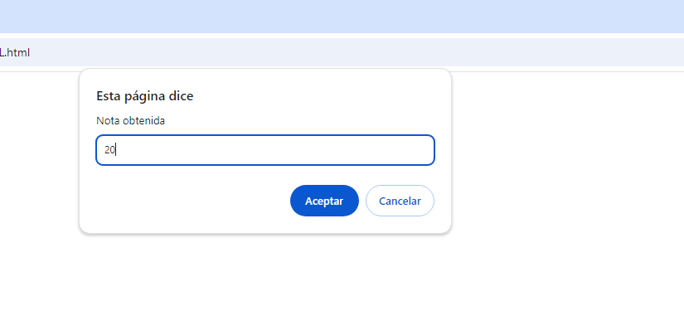
Ahora se prueba una nota muy inferior
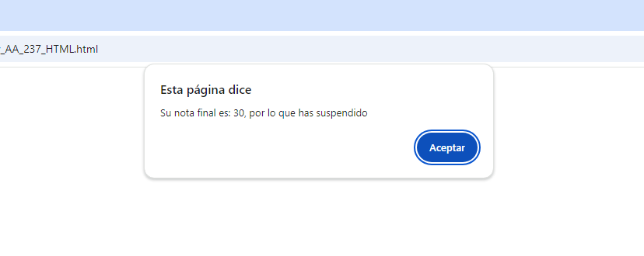
Y el resultado es 30 (20+10) pero nos da suspendido por ser menos de 60

